“TechXport” : Entrega de Proyecto Final - Data Analytics - Comisión 39880

**Versión Documento No. 1.0**

Creación del Documento: 03/03/2023

**diego muro MARZO 2023**

2023

Contenido

Objetivo del proyecto 2

Alcance del proyecto 2

Usuarios de la información 2

Descripción de la temática del proyecto (Análisis bajo Metodología SMART) 3

Hipótesis del proyecto (Análisis y situaciones problemáticas) 4

DER 5

Listado de tablas 6

Detalle de columnas por tabla 7

Datasets 11

Herramientas y tecnologías utilizadas 11

Modelo relacional en Power Bi 11

Medidas calculadas 13

Subcarpeta Clientes: 13

Subcarpeta Datos Estadisticos: 13

Subcarpeta KPI Retornos: 13

Subcarpeta Ordenes (Ventas – Retornos): 13

Subcarpeta Rentabilidad: 14

Subcarpeta Retornos: 14

Subcarpeta Ventas: 14

Subcarpeta Ventas comparadas: 14

Visualización del reporte: 15

Sección Portada: 15

Sección Resumen de Ventas: 16

Sección Resumen de retornos: 16

Sección Análisis de Clientes: 17

Sección Análisis de Rentabilidad: 17

Sección Datos Estadísticos: 18

# Objetivo del proyecto

Analizar una base de datos de ventas de un negocio de exportación de productos de las categorías de muebles, suministros de oficina y tecnología para identificar patrones de ventas por ciudad, vendedor y producto, y generar informes que permitan tomar decisiones acertadas sobre inventario, oferta de productos, marketing y ventas.

# Alcance del proyecto

El proyecto incluirá la identificación y selección de la base de datos de ventas a analizar, la extracción y limpieza de los datos, el análisis de los datos mediante técnicas de data analytics y la generación de informes con los resultados obtenidos (Power Bi). El proyecto se realizará dentro de un plazo definido y se establecerán entregables para monitorear y controlar el progreso del mismo.

# Usuarios de la información

Con respecto a los usuarios que consumirán la información generada, se incluirán los siguientes puntos:

* Identificación de los usuarios clave (Key Users): se identificarán los usuarios que tendrán acceso a la información generada a partir del análisis de la base de datos de ventas, considerando sus necesidades y roles dentro de la organización.
* Diseño de informes y dashboards: se diseñarán informes y dashboards en Power Bi que permitan a los usuarios visualizar de manera clara y concisa la información relevante para su área de trabajo.
* Validación de los informes: se realizarán pruebas y validaciones de los informes y dashboards generados para asegurar su calidad y exactitud.
* Capacitación de usuarios: se capacitará a los usuarios en el uso de los informes y dashboards generados, con el fin de que puedan interpretar correctamente la información y tomar decisiones informadas.
* Actualización de informes: se establecerá un plan de actualización de los informes y dashboards generados para garantizar que la información se mantenga actualizada y relevante para los usuarios.

Los usuarios clave que tendrán acceso a la información generada a partir del análisis de la base de datos de ventas incluyen:

* Gerente General: Para ver informes globales de ventas y análisis de tendencias para tomar decisiones **estratégicas** sobre el negocio.
* Gerente de Ventas: Necesita información sobre las ventas por ciudad, vendedor y producto para tomar decisiones informadas sobre la estrategia de ventas y el rendimiento de los vendedores.
* Gerente de Marketing: Necesita información sobre las zonas geográficas y productos con mayor demanda para enfocar los esfuerzos de marketing y ventas.
* Analista de Datos: Necesita acceso a la base de datos de ventas y los informes generados para realizar análisis más detallados y extraer información adicional.
* Vendedores: Necesitan acceso a información sobre sus propias ventas y desempeño para evaluar su rendimiento y establecer objetivos de ventas.

En general, los usuarios clave dependerán de las necesidades y roles específicos dentro de la organización, y podrían incluir desde ejecutivos de alto nivel (Nivel Estratégico) hasta personal de ventas y marketing (Nivel Operativo y tactico). Es importante identificar a estos usuarios y diseñar informes y dashboards que satisfagan sus necesidades específicas.

# Descripción de la temática del proyecto (Análisis bajo Metodología SMART)

Basado en la metodología SMART podemos describir el proyecto de la siguiente manera:

1. **Específico:** El proyecto tiene un objetivo claro y definido: Analizar una base de datos de ventas de un negocio de exportación de productos de las categorías de muebles, suministros de oficina y tecnología y que además me permita analizar las ventas por ciudad, vendedor, producto, etc., y mostrar las cantidades y los resultados de las ventas, así como las devoluciones y sus causas.
2. **Medible:** El éxito del proyecto se puede medir mediante el cumplimiento de los siguientes indicadores de desempeño:

* La cantidad de ventas registradas en la base de datos.
* La exactitud y coherencia de los datos de la base de datos.
* La calidad y cantidad de los informes generados por la base de datos.
* La satisfacción de los usuarios con la base de datos.

1. **Alcanzable:** El proyecto es alcanzable porque cuenta con los recursos necesarios, tales como el analista de datos que realizara el análisis, el software de gestión de bases de datos, el hardware y la infraestructura necesaria.
2. **Relevante:** El proyecto es relevante para el negocio porque le permitirá:

* Conocer y analizar su desempeño de ventas.
* Tomar decisiones informadas sobre su inventario y oferta de productos.
* Identificar y resolver problemas de calidad o de servicio que afectan la satisfacción del cliente.
* Enfocar sus esfuerzos de marketing y ventas en las zonas geográficas y productos con mayor demanda.

1. **A tiempo:** El proyecto tiene un plazo definido para su realización (cursada), el cual se debe cumplir para lograr los objetivos del negocio en el tiempo previsto. Además, se establecerán entregables para monitorear y controlar el progreso del proyecto (entregables) y asegurar su cumplimiento en tiempo y forma.

# Hipótesis del proyecto (Análisis y situaciones problemáticas)

El alcance en el cual enfocare el análisis se basará en Ciudades, Vendedores, Productos, ventas y profit, Devoluciones y Periodos:

* El análisis de las **ventas por ciudad** permitirá identificar las zonas geográficas con mayor demanda de los productos, lo que permitirá al negocio enfocar sus esfuerzos de marketing y ventas en esas áreas.
* El análisis de las **ventas por vendedor** permitirá identificar a los vendedores más efectivos y los que necesitan más capacitación, lo que permitirá al negocio mejorar su desempeño de ventas.
* El análisis de las **ventas por producto** permitirá identificar los productos más vendidos y los menos vendidos, lo que permitirá al negocio tomar decisiones sobre el inventario y la oferta de productos.
* El análisis de las **devoluciones y sus causas** permitirá identificar los problemas de calidad o de servicio que afectan la satisfacción del cliente, lo que permitirá al negocio mejorar su calidad y su servicio al cliente.
* El análisis de las **ventas y profit** permitirá identificar adonde enfocar los equipos de marketing y de administración de ventas, respecto a promociones y acciones puntuales.
* El análisis de las **ventas por periodo** nos permitirá ver la evolución de los puntos anteriormente mencionados (performance de Ciudad, vendedores, productos, disminución de devoluciones)

# DER

El Diagrama de entidad relación del proyecto tambien se encuentra en la carpeta así nombrada en el repositorio.

# Listado de tablas

Se describen a continuación las tablas que contiene la BBDD del proyecto (Archivo completo en el repositorio, carpeta BBDD del proyecto final)

# Detalle de columnas por tabla

A continuación el etalle de columnas por tabla, tambien se encuentra en el repositorio(carpeta BBDD del proyecto final)

# Datasets

Se utilizará un dataset en formato Excel que contiene 24 columnas y 9000 registros. El mismo debe ser normalizado para poder transformarlo en tablas que permitan armar la BBDD relacional.

Adjunto en el repositorio de Github donde se subirá la documentación de las entregas.

# Herramientas y tecnologías utilizadas

Para la realización del trabajo se utilizarán las siguientes tecnologías

* Microsoft SQL Server Management
* Drawio para el DER
* Microsoft Word
* Microsoft Excel
* Adobe PDF
* Git
* Github
* Google Drive

# Modelo relacional en Power Bi

Para la subir la información a power bi, anteriormente se cargaron todas las tablas a SQL, como así tambien los datos.

Luego se exporto el xls desde SQL el cual se subió a Power bi y tambien quedo armada el Modelo relacional (Ver archivo BBDD1 en la carpeta BBDD Proyecto final / Subir a Power BI)

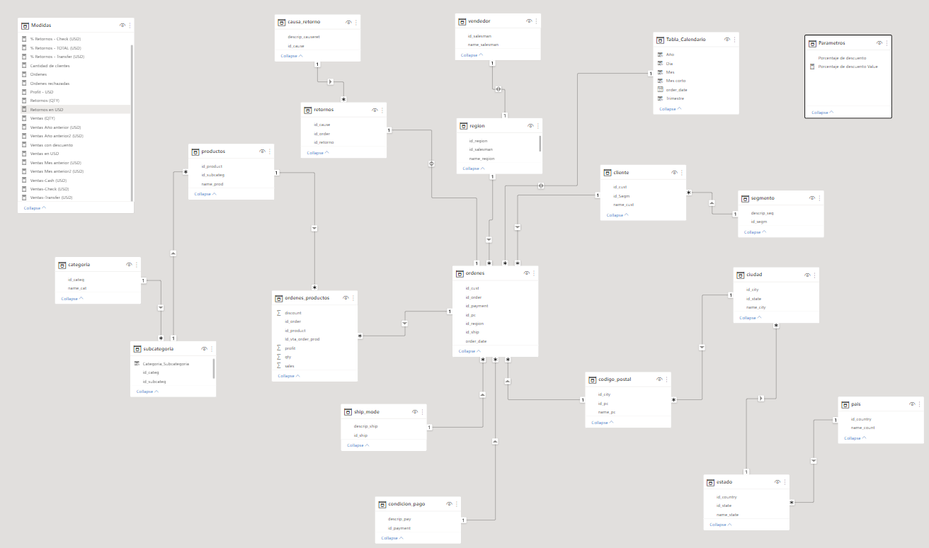

Se cargo la **TABLA CALENDARIO** y se generó la **CARPETA DE MEDIDAS**

# Medidas calculadas

Se armaron las siguientes medidas calculadas las cuales quedaron agrupadas en carpeta por temática:

## Subcarpeta Clientes:

* **Cantidad de clientes** = COUNT(cliente[id_cust])

## Subcarpeta Datos Estadísticos:

* **Promedio de Profit en USD** = AVERAGE(ordenes_productos[profit])
* **Promedio de retornos en USD =** AVERAGEX(FILTER(ordenes_productos, RELATED(retornos[id_retorno])), [sales])
* **Promedio de ventas QTY =** AVERAGE(ordenes_productos[qty])
* **Promedio de ventas USD =** AVERAGE(ordenes_productos[sales])

## Subcarpeta KPI Retornos:

* **% Retornos - Cash (USD**) = CALCULATE('Medidas'[Retornos en USD]/sum(ordenes_productos[sales]), condicion_pago[descrip_pay] = "cash" )
* **% Retornos - Check (USD)** = CALCULATE('Medidas'[Retornos en USD]/sum(ordenes_productos[sales]), condicion_pago[descrip_pay] = "check" )
* **% Retornos - Transfer (USD**) = CALCULATE('Medidas'[Retornos en USD]/sum(ordenes_productos[sales]), condicion_pago[descrip_pay] = "transfer" )
* **% Retornos - TOTAL (USD)** = 'Medidas'[Retornos en USD]/sum(ordenes_productos[sales])

## Subcarpeta Ordenes (Ventas – Retornos):

* **Ordenes =** CALCULATE (DISTINCTCOUNT (ordenes_productos [id_order]), categoria [id_categ])
* **Ordenes rechazadas =** CALCULATE (DISTINCTCOUNT (ordenes_productos [id_order]), retornos[id_retorno])

## Subcarpeta Rentabilidad:

* **Profit - USD =** sum(ordenes_productos[profit])

## Subcarpeta Retornos:

* **Retornos (QTY) =** CALCULATE(SUM(ordenes_productos[qty]),retornos[id_retorno])
* **Retornos en USD =** CALCULATE(SUM(ordenes_productos[sales]),retornos[id_retorno])

## Subcarpeta Ventas:

* **Ventas (QTY) =** sum(ordenes_productos[qty] )
* **Ventas en USD =** SUM(ordenes_productos[sales])
* **Ventas-Cash (USD)** = CALCULATE(sum(ordenes_productos[sales]),condicion_pago[descrip_pay] = "cash" )
* **Ventas-Check (USD) =** CALCULATE(sum(ordenes_productos[sales]), condicion_pago[descrip_pay] = "check" )
* **Ventas-Transfer (USD) =** CALCULATE(sum(ordenes_productos[sales]), condicion_pago[descrip_pay] = "Transfer" )

## Subcarpeta Ventas comparadas:

* **Ventas Año anterior2 (USD) =** CALCULATE(SUM(ordenes_productos[sales]), DATEADD(Tabla_Calendario[order_date], -1, YEAR))
* **Ventas Mes anterior2 (USD) =** CALCULATE(SUM(ordenes_productos[sales]), DATEADD(Tabla_Calendario[order_date], -1, MONTH))

# Visualización del reporte:

## Sección Portada:



## Sección Resumen de Ventas:

## Sección Resumen de retornos:

## Sección Análisis de Clientes:

## Sección Análisis de Rentabilidad:

## Sección Datos Estadísticos:

